Nastavenie Wi-Fi pripojenia pre ZyXEL P-2812HNU-F3

Prihláste sa cez internetový prehliadač do rozhrania routra zadaním jeho IP adresy: 192.168.1.1
Prednastavené prihlasovacie údaje: Username: admin Heslo: admin

- Kliknite na Network Settings - Wireless
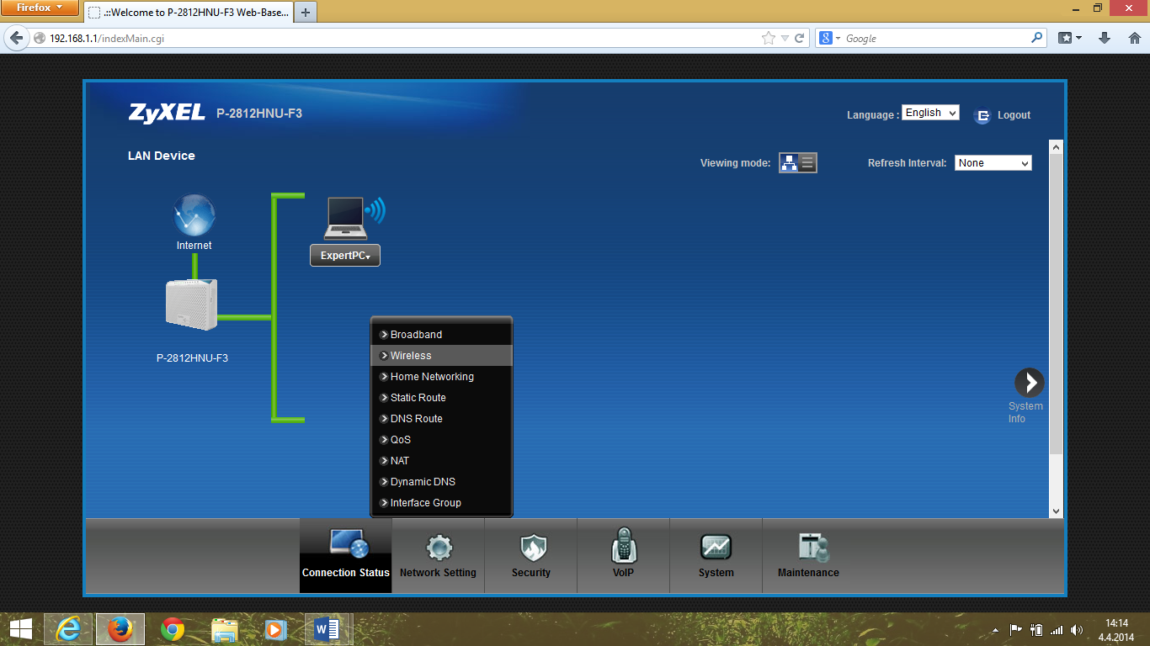
  - V záložke General vyplňte údaje podľa predlohy
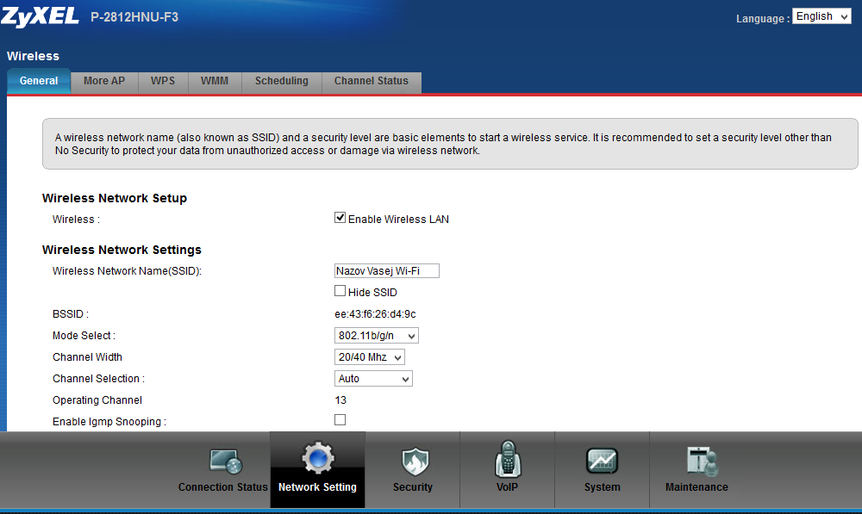
  - V záložke General vyplňte údaje podľa predlohy a uložte pomocou Apply
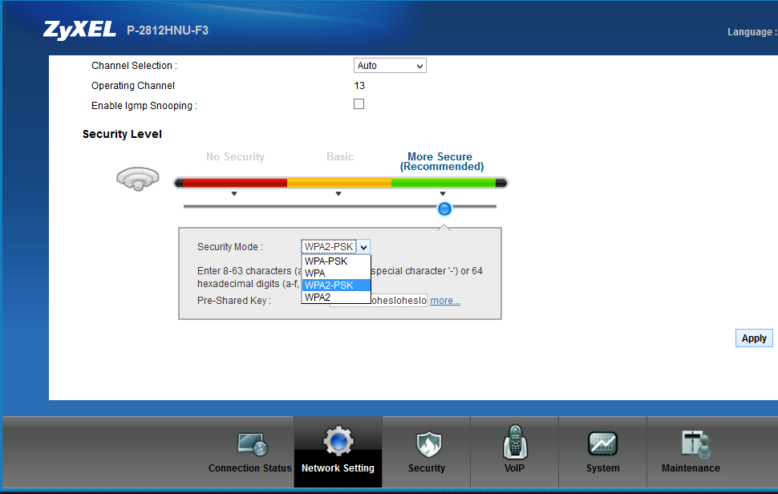

- Spravne nastavený Wi-Fi prístupový bod môžete skontrolovať v Connection Status – System info - WLAN Information / SSID1 information
